Справочник <Нормы топлива>
Для работы со справочником < Нормы топлива>>необходимо в «Главном» окне программы выбрать пункт меню «Транспорт» -> «Нормы топлива». В справочнике отобразится список уже введенных норм топлива.
Рис.18.1
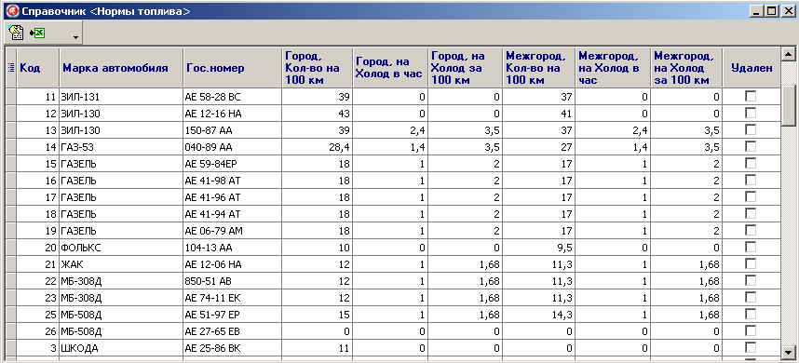

В справочнике <Нормы топлива>доступен следующий функционал кнопок:
Рис.18.2
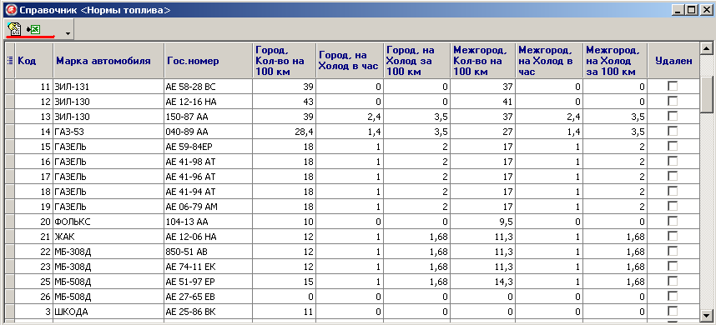

Обновить данные | Обновляются данные в окне <Справочник<Нормы топлива>>на текущий момент времени
Выгрузка в Exel | Формируется новый файл Exel и в него выгружаются все данные окна <Справочник<Нормы топлива>>

В строчной части справочника <Нормы топлива> имеются следующие колонки:

Рис.18.3

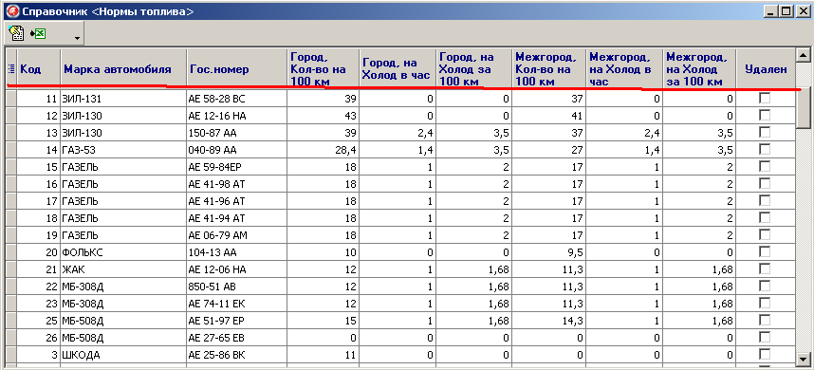

Название | Описание
Код | Уникальный идентификатор…..
Марка автомобиля | Определяется марка транспортного средства, осуществляющего перевозку. Заполняется ответственным лицом отдела логистики
Гос.номер | Определяется гос. номер транспортного средства, осуществляющего перевозку. Заполняется ответственным лицом отдела логистики
Город, кол-во на 100км | Определяется норма расхода топлива по городу из расчета на 100 км
Город, на Холод в час | Определяется норма расхода топлива по городу из расчета времени за 1 час в холодное время года
Город, на Холод за 100км | Определяется норма расхода топлива по городу из расчета на 100 км в холодное время года
Межгород, Кол-во на 100км | Определяется норма расхода топлива по междугороднему маршруту из расчета времени за 1 час в холодное время года
Межгород, на Холод в час | Определяется норма расхода топлива по междугороднему маршруту из расчета времени за 1 час в холодное время года
Межгород, на Холод за 100км | Определяется норма расхода топлива по междугороднему маршруту из расчета на 100 км в холодное время года
Удален

